МИНИСТЕРСТВО ОБРАЗОВАНИЯ РЕСПУБЛИКИ БЕЛАРУСЬ

УЧРЕЖДЕНИЕ ОБРАЗОВАНИЯ
«ГОМЕЛЬСКИЙ ГОСУДАРСТВЕННЫЙ ТЕХНИЧЕСКИЙ УНИВЕРСИТЕТ ИМЕНИ П. О. СУХОГО»

Факультет автоматизированных и информационных систем

Кафедра «Информационные технологии»

дисциплина «Избранные главы информатики»
ОТЧЕТ ПО ЛАБОРАТОРНОЙ РАБОТЕ
«Авторизация и аутентификация пользователей в веб-приложении»

Вариант № 13

Выполнил:
студент группы ИП-31, Федосов О.В.
Принял:
преподаватель Ракицкий А.А.

Гомель 2020
Цель работы: Ознакомиться со способами аутентификации и авторизации в ASP.NET MVC Сore.

Задание.

Дополнить разработанное в предыдущих заданиях веб-приложение функциями аутентификации и авторизации.
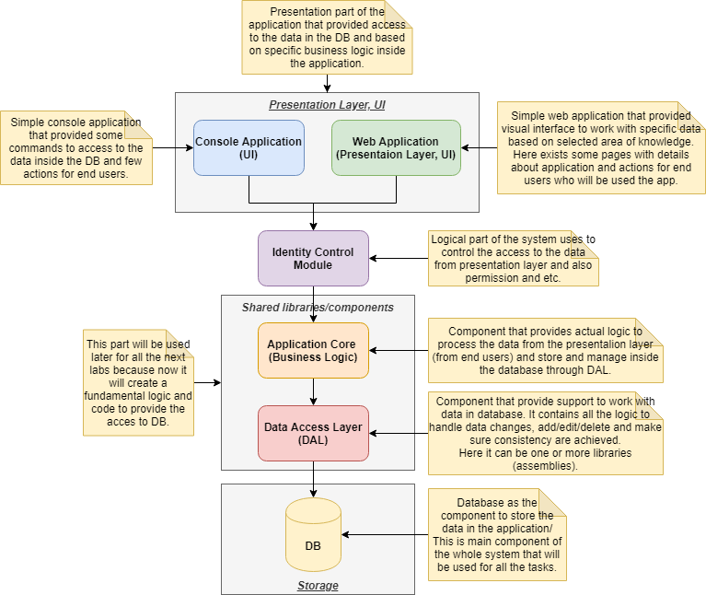

Web- приложение должно удовлетворять следующим требованиям:

- Любой пользователь должен пройти аутентификацию.
- Приложение должно поддерживать реализацию не менее двух ролевых политик для доступа к классам и (или) методам контроллеров.
- Приложение должно управлять учетными записями пользователей: просматривать, создавать, удалять и редактировать данные учетных записей.
- Использовать не менее одного разработанного html- хэлпера и не менее одного Tag-хэлпера.
- Вводимые и редактируемые данные должны проходить валидацию на стороне сервера и клиента.

Ход работы и результаты.

Регистрация показана на рисунке 1.

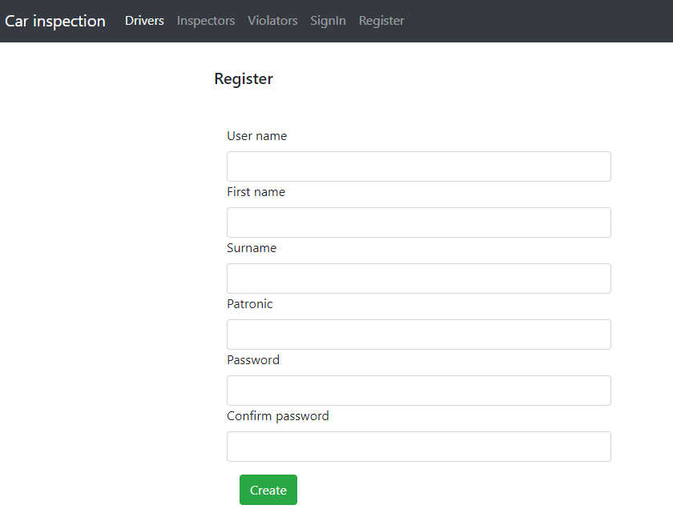

Рисунок 1 – Регистрация

Авторизация показана на рисунке 2.

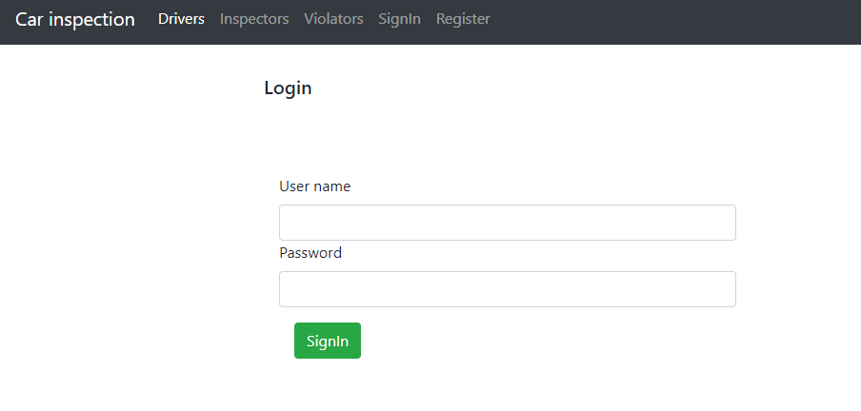

Рисунко 2 – Авторизация

Редактирование профиля показано на рисунке 3.

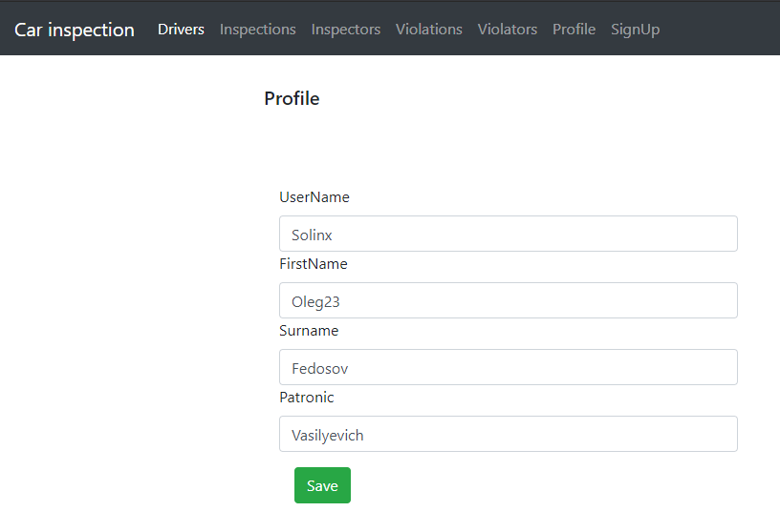
Рисунок 3 – Редактирование профиля

Вывод: Ознакомился со способами аутентификации и авторизации в ASP.NET MVC Сore.

